III. évf. 45. szám Évközi 31. vasárnap 2016. október 30.
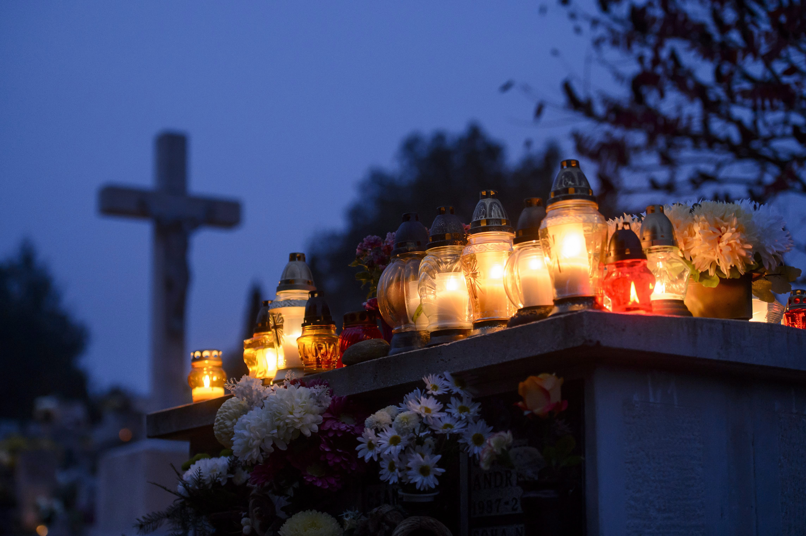
A parancsszóra, a főangyal szólítására, Isten harsonájának zengésére az Úr maga száll le a mennyből. Először a Krisztusban elhunytak támadnak fel, azután mi, akik életben maradtunk. A felhőkön velük együtt elragadtatunk a magasba Krisztus elé, és így örökké az Úrral leszünk. Vigasztaljátok tehát egymást ezzel a tanítással! (1Tessz 4,16-18)

FERENC PÁPA ÜZENETE A 2016. ÉVI MISSZIÓS VILÁGNAPRA (2. rész)
A missziós Egyház az irgalmasság tanúja
Az irgalom legmagasztosabb és legteljesebb megnyilvánulása a megtestesült Ige. Ő mutatja fel az irgalomban gazdag Atya arcát, „az irgalomról nemcsak beszél, nemcsak példabeszédekkel és hasonlatokkal magyarázza, hanem személyében magára öltve megtestesíti” (II. János Pál, Dives in misericordia, 6). Ha befogadjuk és követjük Jézust az Evangélium és a szentségek által, a Szentlélek műve révén mi is olyan irgalmasok lehetünk, mint mennyei Atyánk, megtanulhatunk úgy szeretni, ahogyan Ő szeret minket és odaadhatjuk életünket ingyenes ajándékként, mint az ő jóságának jelét (vö. Misericordiae Vultus bulla, 3). Az Egyház az emberiség körében az első közösség, amely Krisztus irgalmasságából él: mindenkor érzi, hogy Ő vigyáz rá és kiválasztja irgalmas szeretetével és ebből a szeretetből meríti küldetésének jellegét, ebből él és ezt mutatja meg a népeknek a mások kultúráját és vallási meggyőződését tiszteletben tartó párbeszédben. Erről az irgalmas szeretetről tesz tanúságot számos, mindenféle korú és állapotú férfi és nő, éppúgy, mint az Egyház tapasztalatának első időszakában. Isten anyai szeretetének ékesszóló jele, hogy jelentős és egyre növekvő a női jelenlét a missziók világában a férfiaké mellett. A nők, világiak és szerzetesek egyaránt, s napjainkban nem kevés család is, különféle formában végzik missziós hivatásukat: az Evangélium közvetlen hirdetésétől a karitatív szolgálatig. A misszionáriusok evangelizációs és szentségi tevékenysége mellett a nők és a családok gyakran alkalmasabbak rá, hogy megértsék az emberek problémáit, képesek ezekkel megfelelő és újszerű módon foglalkozni. Gondoskodnak az életről, és figyelmük elsősorban az egyes személyek és nem a struktúrák felé fordul, s minden emberi és lelki erőforrást mozgósítanak, hogy építsék a harmóniát, a kapcsolatokat, a békét, a szolidaritást, a párbeszédet, az együttműködést és a testvériséget, mind az emberek között, mind tágabb értelemben, a társadalmi és kulturális élet színterein és főként a szegényekkel való törődésben. /Folytatás következik/
HIRDETÉSEK
Bercelen a 11. csoport takarít.
Idén is lesz lehetőség szentmise szándékot kérni elhunyt szeretteinkért, hozzátartozóinkért Halottak napja ünnepéhez kapcsolódóan. A templom erre kijelölt helyén találhatnak borítékot a kedves testvérek, melybe elhelyezhetik, az elhunytak nevét, illetve a miseadományokat legkésőbb Mindenszentek ünnepi szentmiséjéig. November hónapban ezekre a szándékokra ajánljuk fel a szentmiséket.
Aki a temetőt ájtatos lélekkel látogatja, és legalább lélekben imádkozik a megholtakért, november 1-8-ig mindennap teljes búcsút nyerhet. Feltételek: gyónás, áldozás, imádság a pápa szándékára. Év többi napján részleges búcsút lehet nyerni temető meglátogatásakor. Akik halottak napján (vagyis az azt megelőző nap delétől a halottak napját követő éjfélig) meglátogatnak egy templomot vagy nyilvános kápolnát teljes búcsút nyerhetnek a szokott feltételekkel. A látogatáskor egy Miatyánkot és egy Hiszekegyet kell imádkozni.
A Berceli Templomban a kegytárgyaknál elhelyezésre került üveg mécses, így szeretnénk megkönnyíteni az elhunyt szeretteikért gyújtott gyertyák beszerzését. (fehér: 140 Ft/db, arany: 150 Ft/db, piros: 200 Ft/db) Befolyt összegekből a templomkertjeinkbe szeretnénk virágokat (rózsa) ültetni, illetve a temetőkerteket rendbe tenni.
2016.10.31. H 17:00 Mindenszentek Vigíliai Szentmise a Vanyarci Templomban
18:00 Temetői Szertartás a Vanyarci Katolikus Temetőben
2016.11.01. K 08:30 Mindenszenteki Szentmise a Berceli Templomban
10:30 Mindenszenteki Szentmise a Galgagutai Templomban
10:30 Igeliturgia a Becskei Templomban
12:00 Szentmise a Nógrádkövesdi Templomban
12:00 Igeliturgia a Szécsénkei Templomban
15:00 Temetői Szertartás a Berceli Temetőben
16:30 Temetői Szertartás a Galgagutai Temetőben
18:00 Temetői Szertartás a Nógrádkövesdi Nagy Temetőben
2016.11.02. Sz 14:00 Szentmise a Szécsénkei Templomban
15:00 Halottak Napi Szertartás a Szécsénkei Temetőben
16:00 Szentmise a Becskei Templomban
16:30 Halottak Napi Szertartás a Becskei Temetőben
17:00 Igeliturgia a Galgagutai Templomban
18:00 Halottak Napi Szentmise a Berceli Templomban
18:00 Igeliturgia a Nógrádkövesdi Templomban
2016.11.03. Cs 08:00 Szentmise a Berceli Templomban
17:30 Szentségimádás a Berceli Templomban
2016.11.04. P 18:00 Szentmise a Becskei Templomban
2016:11.05. Sz 11:00 Szénási Olivér Keresztelője a Berceli Templomban
13:00 Temetés a Becskei Temetőben +Duhonyi István
17:00 Szentmise a Berceli Templomban +Káplár István, felesége, Neizer Margit, Szülők és Családtagok lelki üdvéért
2016.11.06. V 08:30 Szentmise a Berceli Templomban
09:00 Igeliturgia a Vanyarci Templomban
10:30 Szentmise a Becskei Templomban
10:30 Igeliturgia a Galgagutai Templomban
12:00 Szentmise a Szécsénkei Templomban
12:00 Igeliturgia a Nógrádkövesdi Templomban
Hivatali ügyintézés: Római Katolikus Plébánia 2687 Bercel, Béke u. 20. H-P 8:00-16:00
tel: (30) 455 3287 web: http://bercel.vaciegyhazmegye.hu, e-mail: bercel@vacem.hu
Bankszámlaszám: 10700323-68589824-51100005

